ПРАВИЛА ПОВЕДЕНИЯ НА ВОДЕ
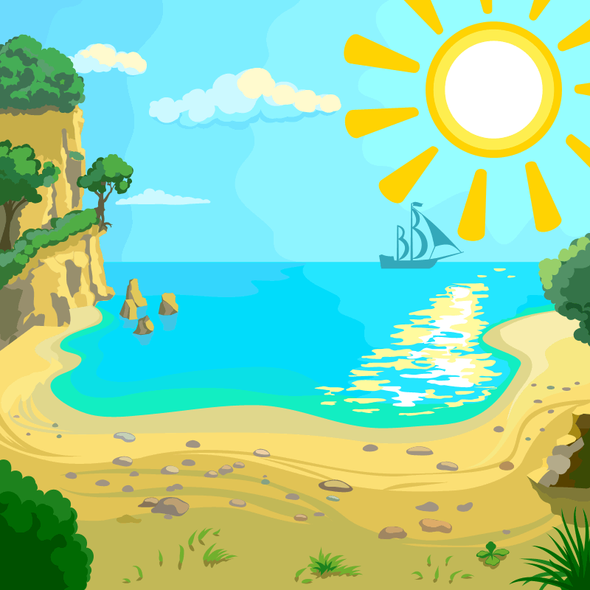
В летние месяцы чаще всего, в связи с повышением температуры, в воде развиваются микроорганизмы, которые ухудшают ее бактериологические показатели. Ряд микроорганизмов могут вызвать кишечные заболевания, дерматиты и др.
Избегайте купания в водоемах, где берега густо заросли водной растительностью, а также в местах скопления водоплавающих птиц и пресноводных моллюсков, так как они могут быть переносчиками паразитарных заболеваний, которыми болеет и человек.
После купания необходимо принять душ и вымыться с мылом. Если такой возможности нет, разотрите тело жёстким полотенцем. При признаках зуда кожи можно применить мази с добавлением анестезина. Если зуд и покраснение не проходят, необходимо обратиться к врачу.
В отличие от купания на морских пляжах отдых на белорусских водоёмах отличается некоторыми особенностями, поэтому нужно соблюдать предосторожность, чтобы не омрачить отдых себе и своим близкими.

Для безопасного отдыха на воде достаточно придерживаться элементарных гигиенических правил и безопасного поведения на воде:
– Начинайте купание в солнечную безветренную погоду, при температуре воды 18-20°С, воздуха 20-25°С;
– Не находитесь под открытым солнцем с 11.00 до 15.00;
– Выбирайте для купания специально отведённые для этого места, оборудованные пляжным инвентарем, не купайтесь в неустановленных местах;
– Не умея плавать, не заходите в воду выше пояса;
– Во время купания не доводите себя до озноба. Помните, что длительное пребывание в воде может привести к судорожному сокращению мышц и другим негативным явлениям;
– Не купайтесь натощак и раньше, чем 1,5-2 часа после еды, в нетрезвом состоянии;
– Не входите и не ныряйте в воду в возбуждённом, разгорячённом состоянии, после физической нагрузки;
– Дети не должны купаться в водоёме без присмотра взрослых;
– При судорогах постарайтесь вытянуть конечность с целью уменьшения нагрузки на сведённые мышцы и ускорения их расслабления и плывите к берегу;
– Уходя с пляжа, не оставляйте за собой мусор и отходы, аккуратно сложите его в емкости и мешки, затем поместите его в специальные контейнеры для сбора отходов потребления.
Несколько следующих советов помогут справиться с экстремальной ситуацией на воде, в которую может попасть каждый купающийся, несмотря на возраст и умение плавать.
- При судорогах нужно изменить способ плавания, чтобы уменьшить нагрузки на сведенные мышцы и ускорить их расслабление. Перевернувшись на спину, нужно плавно плыть к берегу по течению.
- Попав в быстрое течение, не следует бороться с ним, необходимо не нарушая дыхания плыть по течению к берегу.
- Оказавшись в водовороте, не следует поддаваться страху, терять чувство самообладания. Необходимо набрать как можно больше воздуха в легкие, погрузиться в воду и, сделав сильный рывок в сторону по течению, всплыть на поверхность.

НИ В КОЕМ СЛУЧАЕ НЕЛЬЗЯ!
- заплывать за знаки ограждения и предупреждающие знаки;
- купаться и нырять в запрещенных и неизвестных местах;
- прыгать в воду с дамб, пристаней, катеров, лодок;
- допускать шалости, связанные с нырянием и захватом конечностей купающихся, взбираться на буи и другие технические сооружения;
- подавать ложные сигналы бедствия;
- использовать для плавания доски, бревна, камеры автомашин и другие вспомогательные средства;
- задерживать долго дыхание, так как в результате кислородного голодания мозг человека погибает;
- купаться в состоянии алкогольного опьянения.

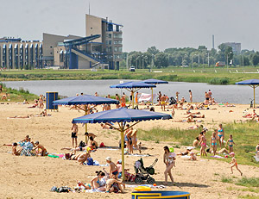

Соблюдение этих простых правил подарит вам приятный и безопасный отдых на пляжах нашей синеокой Беларуси!

государственное учреждение «Гомельский районный центр гигиены и эпидемиологии»
Ирина Браим

Чем опасен гнус?
С наступлением тепла в природе появляется большое количество кровососущих насекомых (комаров, едва заметных невооруженным глазом мокрецов, мошек), которые приносят человеку неприятные ощущения, возникающие после укуса, в виде местных аллергических реакций.
Нападая на животных и на человека, насекомые прокалывают кожу, погружают в ранку свой хоботок и сосут кровь. При этом они выделяют в ранку свою слюну, которая препятствует свертыванию крови. Боль от укуса объясняется раздражающим действием слюны. В месте укуса через некоторое время появляется припухлость.
У мошек, как и у любого другого вида, существуют свои биологические особенности. Мошки нападают на свою добычу только на открытом воздухе и только в светлое время суток. Пик численности мошек удерживается не более 10-14 дней, после чего их количество резко сокращается почти на 90%.

Как себя обезопасить от нападения гнуса?
Использовать репелленты (средства отпугивающие насекомых), выпускаемые в виде аэрозолей, кремов, эмульсий, лосьонов, гелей, которые наносят на одежду или открытые участки тела согласно рекомендациям, избегая попадания препарата на слизистые рта, глаз, носа, поврежденные участки кожи.
Из народных средств можно использовать любой одеколон с добавлением нескольких капель валерианы, гвоздичного, лавандового, анисового масла или смеси растительного масла, из домашней аптечки - различные мази, содержащие ментоловое и другие эфирные масла.
Если приходиться отдыхать на открытом воздухе в местности, изобилующей мошками, защищайте себя пологами-палатками, сделанными из марли, также рекомендуется одеваться, максимально прикрывая открытые участки тела, на голову – сетчатую накидку, либо изготовленную самостоятельно из марли, прикрепленной к полям шляпы.
В период наибольшей активности гнуса исключить по возможности пребывание людей вблизи мест выплода и массового их скопления (вблизи открытых водоемов).

государственное учреждение «Гомельский районный центр гигиены и эпидемиологии»
Ирина Браим

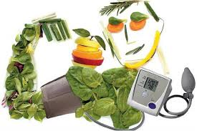
ПИТАНИЕ ПРИ АРТЕРИАЛЬНОЙ ГИПЕРТЕНЗИИ

Если вам поставлен диагноз «артериальная гипертензия», то скорее всего, перед тем как назначить медикаментозное лечение, доктор предложил вам изменить свой образ жизни. Среди прочего, отдельным пунктом стояла диета. При гипертонии очень важно, в первую очередь, сбросить лишний вес. Для этого стоит нормализовать свое питание. И не на одну-две недели, а пожизненно. Если вам удастся нормализировать свой вес на начальной стадии- медикаменты вам не понадобятся.
1) Уменьшайте количество соли в пище. Вы не должны съедать более чем 5 грамм поваренной соли в сутки. Кстати, самыми солеными продуктами, как ни странно, оказываются колбасы, сыры, сосиски.
2) Исключите из своего рациона те продукты, которые повышают давление: кофе, чай, энергетические напитки, черный шоколад, копченые продукты.
3) Не употребляйте легкоусвояемые углеводы, а именно белый хлеб, кондитерские изделия. Замените эти продукты фруктами, злаками.
4) Уменьшите потребление животных жиров.
5) При вашем диагнозе необходимо употреблять побольше калия с продуктами питания. Много калия содержится в кураге, капусте, бананах. Также, полезен будет магний. Его много в морковке, свекле, крупах, грецких орехах.
6) Правильно распределите объемы принимаемой пищи. На завтрак 1/3 суточного рациона, обед- около половины, и на ужин- одну десятую часть рациона.

Для детей.
Велико значение диетического питания в комплексе мероприятий при лечении сосудистых дистоний у детей.
Если у ребенка выявлено повышение максимального артериального давления, из рациона должны быть исключены все продукты, возбуждающие нервную и сердечно-сосудистую системы (крепкий чай, кофе, какао, шоколад, концентрированные мясные, рыбные и грибные бульоны, копчености, пряности, приправы). Целесообразно включать побольше молочных, овощных и фруктовых блюд.
Если же у ребенка отмечается повышение максимального и минимального артериального давления, в его рационе, кроме того, необходимо ограничить до 2-3г количество поваренной соли, несколько уменьшить содержание сливочного масла, соответственно увеличив долю растительного.
При понижении артериального давления лечебное питание ребенка может быть организовано в соответствии с кардиотрофической диетой. Из неё только нет необходимости исключать экстрактивные вещества и пряности. Это означает, что первые блюда целесообразно готовить на мясных, рыбных и куриных бульонах, в качестве закуски можно дать ребенку кусочек нежирной ветчины, икру. Из напитков рекомендуется крепкий чай, кофе, какао.

государственное учреждение «Гомельский районный центр гигиены и эпидемиологии»
Ирина Браим

Как выявить и распознать наркомана?
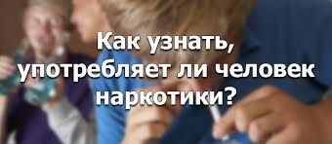
Наркомания является страшной проблемой. Зависящие от наркотических веществ люди быстро превращаются просто в живые существа и перестают быть нормальными членами общества. Поэтому вопрос о том, как выявить наркомана и как определить, принимает ли ваш ребенок или близкий наркотики, очень актуален. Очень важно, как можно раньше провести диагностику и оказать ему помощь, пока у человека еще живы воспоминания о той другой жизни до наркотиков, пока в нем еще есть желание полноценно жить.
Как определить наркомана? Прежде чем что-то предпринимать, надо знать, как происходит развитие наркотической зависимости.
А происходит это по следующей схеме:
- «первая проба». В этот момент вообще нет никаких мыслей о том, что может развиться зависимость. Наркотик дает необычную лёгкость;
- быстрое формирование зависимости. На этой стадии очень важно своевременно распознать первые признаки наркомании и оказать помощь. А заключаться она может в том, чтобы убедить человека, что возникла проблема и необходимо лечение;
- потеря всякого интереса к жизни, наркотик заменяет семью, близких, друзей, работу. В этот период наркоман начинает понимать, что надо пройти лечение, но с возникновением ломок он убеждает себя в том, что уже поздно и обратной дороги нет.
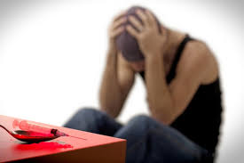
Знание процесса возникновения зависимости даст возможность не только выявить наркомана, будь то ребенок или взрослый, но и позволит оказать ему своевременную помощь.
Человека, принимающего какие-либо наркотические вещества, выдает как его внешнее физическое состояние, так и поведение. Поэтому, если быть внимательным, то можно понять, как определить наркозависимого. Люди, имеющие такую проблему, отличаются от других:
- испытывают заторможенность;
- их смех неадекватный;
- их мучает жажда, поэтому постоянно хочется пить;
- их одолевает сонливость;
- на коже могут появиться высыпания и возникнуть кожный зуд.
- изменение размера и реакции на свет зрачков;
- существенное нарушение координации;
- красные глаза или мутный взгляд;
- замедленная или заметно ускоренная речь;
- абсолютная потеря аппетита;
- возникновение хронического кашля и насморка;
- следы от укола шприца.
Кроме того, нужно обратить пристальное внимание на изменения, возникшие в здоровье человека:
- у наркомана повышается кровяное давление;
- существенно учащается сердцебиение;
- расстраивается работа кишечника и как результат — начинается понос;
- основным и самым главным симптомом является развитие ломки наркомана, это когда у него появляется нестерпимая боль в мышцах и суставах. Мышцы заметно дрожат, потому что судорога в этом случае не поддается контролю. Человек измучен, ему хочется отдохнуть, но он не находит себе места, мечется, не может ни сидеть, ни лежать.
Вот такие признаки могут оказать помощь в вопросе, как узнать наркозависимого.
Наркотик, и без разницы, какую природу он имеет, оказывает подавляющее воздействие на организм человека. Сначала человек уверен, что он принесет высочайшее наслаждение. Но постепенно вместо этого возникает ломка, и постепенно нужно принимать наркотические вещества уже не в надежде получить удовольствие, а только с одной целью: избавить себя от страданий и боли.
Если у вашего друга, ребенка или близкого заметны хотя бы любые пять из выше перечисленных признаков, то надо бить тревогу: возможно, в дом пришла серьезная проблема — наркомания.
Если оставить без внимания явные признаки наркомании, в дальнейшем ситуация только ухудшится, начнутся необратимые изменения в организме, иногда может быть и летальный исход.

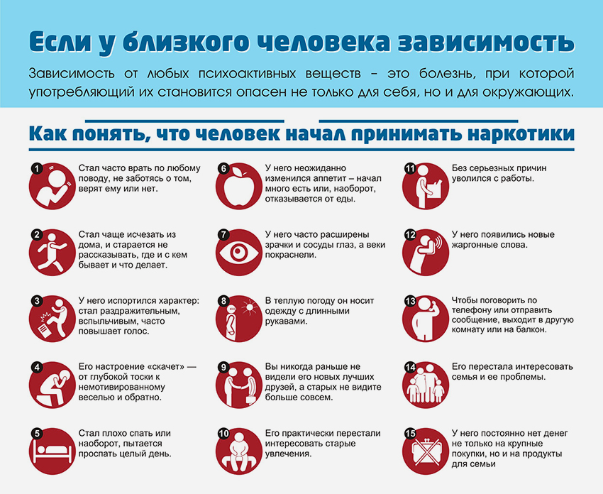

Как сохранить благоприятное самочувствие при аномально высоких температурах летом?

- Ограничить пребывание на улице, особенно в период с 11 утра до 16 часов дня. Если же такой возможности нет, надо выбирать затененные участки и обязательно прикрывать голову головным убором, а также применять средства специальной солнцезащитной косметики на водной основе, отражающие ультрафиолетовое излучение и не препятствующие дыханию кожи.
- Правильно подбирать одежду и обувь, Одежду выбирать из легких натуральных тканей (хлопка, льна, шелка) светлых тонов и неприлегающих силуэтом, чтобы обеспечить телу достаточный воздухо- и теплообмен. Следует отказаться от ношения тугих поясов и ремней, которые ухудшают кровообращение.
- Организовать водно-питьевой режим. В жаркую погоду в организме нарушается водный баланс, он теряет много влаги, поэтому пить надо не меньше 2,5-3 литров жидкости в день. Не стоит употреблять сладкие газированный напитки, а от алкоголя необходимо отказаться вообще, так как алкогольные напитки вызывают обезвоживание организма.
- Скорректировать питание. В жаркую погоду надо отдать предпочтение овощам и фруктам, от слишком жирной и соленой пищи желательно отказаться.
- Не забывать про личную гигиену. В жару так хочется окунуться в холодную воду или принять ледяной душ, однако именно этого делать нельзя. Резкий температурный контраст может спровоцировать спазм сосудов и вызвать проблемы с сердцем.
- Разумно использовать кондиционер. Чтобы не было резкого перепада температур при последующем выходе на улицу, температуру в помещении следует устанавливать не намного ниже, чем снаружи – оптимальная разница составляет 5 градусов. Кроме того, кондиционер должен находиться на расстоянии двух-трех метров от человека и располагаться так, чтобы не было сквозняка.

государственное учреждение «Гомельский районный центр
гигиены и эпидемиологии»
Заведующий отделом гигиены –
врач-гигиенист Екатерина Юркевич

Предупреждение перегревания организма работающих в жаркий период года.
В летнее время, когда повышенная температура воздуха, важно правильно организовать режим труда.
При температуре воздуха выше 30°С работоспособность человека начинает падать, ухудшается самочувствие. При такой высокой температуре практически все тепло, что выделяется, отдается в окружающую среду при испарении пота. Вода и соли, которые выносятся из организма человека с потом, должны замещаться, поскольку их потеря приводит к сгущению крови и нарушение деятельности сердечно-сосудистой системы. Обезвоживание организма на 6% вызывает нарушение умственной деятельности, снижение остроты зрения. Обезвоживание на 15 - 20% приводит к смертельному исходу.
Потеря соли лишает способности удерживать воду в организме, что вызывает нарушение деятельности сердечно-сосудистой системы. При высокой температуре воздуха и при дефиците воды в организме усиленно расходуются углеводы, жиры, разрушаются белки. Длительное воздействие высокой температуры в сочетании со значительной влажностью может привести к накоплению тепла в организме и к гипертермии - состоянию, при котором температура тела поднимается до 38 - 40°С.
При гипертермии, как следствие, тепловом ударе наблюдается головная боль, головокружение, общая слабость, искажение цветового восприятия, сухость во рту, тошнота, рвота, потоотделение. Пульс и частота дыхания ускоряется, в крови увеличивается содержание азота и молочной кислоты. Наблюдается бледность, посинение кожи, зрачки расширены, часом возникают судороги, потеря сознания.
Согласно санитарных норм и правил «Требования к микроклимату рабочих мест в производственных и офисных помещениях», утв. постановлением Минздрава РБ №33 от 30 апреля 2013г, в местах пребывания работников в течение смены, в зависимости от характеристики выполняемых работ должны поддерживаться оптимальные или допустимые значения параметров микроклимата. Оптимальные значения параметров микроклимата необходимо соблюдать на рабочих местах производственных и офисных помещений, на которых выполняются работы, связанные с нервно-эмоциональным напряжением работника.
В производственных помещениях, в которых допустимые значения параметров микроклимата невозможно установить из-за технологических требований к производственному процессу или экономически обоснованной нецелесообразности, нанимателю следует использовать меры защиты работников, включающие кондиционирование воздуха, воздушное душирование, применение средств индивидуальной защиты, создание помещений для отдыха и обогрева, а также регламентировать время работы во вредных условиях труда.
В теплый период года при легкой работе (офисная работа) максимально допустимая температура воздуха не должна превышать 28°С, при тяжелой работе (производственные цеха) максимально допустимая температура воздуха не должна превышать 26°С.
Немалую роль в профилактике перегревания играют индивидуальные средства защиты. Спецодежда должна быть воздухо- и влагопроницаемой (хлопчатобумажная, льняная), иметь удобный покрой.
При работах на открытом воздухе на постоянных рабочих местах предусматриваются тенты, навесы. Кабины машин окрашивают в светлые тона, оборудуются кондиционерами, теплоизолируются. В условиях повышенной температуры рекомендуется допускать к работе лиц не моложе 25 и не старше 40 лет.
При температуре воздуха выше (или ниже) допустимых величин, наниматель, наравне с использованием мер защиты от воздействия температуры воздуха, должен принимать меры организационного характера по регулированию времени пребывания работников в этих условиях. Так, например если температура воздуха на рабочем месте 30°С, то предельное время пребывания работника в таких условиях при легких нагрузках не должно превышать 5 часов, а при выполнении тяжелых работ в таких же условиях - не более 3 часов. Если температура воздуха достигает выше 37°С, не рекомендуется проводить работы на открытом воздухе. Работа при такой температуре относится к опасным (экстремальным). При таких условиях часы работы следует перенести на утро или вечер.
Режим труда разрабатывается применительно к конкретным условиям работы. При этом определяется общая продолжительность отдыха в течение рабочего дня, продолжительность отдельных периодов отдыха. Частые короткие перерывы более эффективны для поддержания работоспособности, чем редкие, но продолжительные. В условиях жаркого климата предлагается начинать рабочий день раньше, а в самые жаркие часы (с 12 до 18 ч) устраивать перерывы.
Высока гигиеническая эффективность комнат отдыха с системой искусственного охлаждения. Пребывание в этой комнате рабочих во время кратковременных перерывов приводит к более быстрому восстановлению физиологических функций, чем в обычных комнатах отдыха без охлаждения. В помещениях для отдыха температура воздуха должна быть 22-23°C, во избежание негативного воздействия на организм большого перепада температур.
Существенное значение для профилактики перегревания имеет питьевой режим. Чтобы предотвратить обезвоживание организма, рекомендуется пить воду часто и понемногу. При выполнении работ средней тяжести при температуре воздуха более 30°С нужно выпивать не менее 0,5 л воды в час (один стакан каждые 20 минут). Для восстановления водного баланса рекомендуется употреблять подсоленную (0,5% NаCl) воду (4 - 5 л на человека в смену). Температура питьевой воды, напитков, чая должно быть + 10-15°С.
Вместе с потом из организма активно выделяются соли и микроэлементы. Поэтому при повышенной температуре воздуха рекомендуется употреблять подсоленную воду, минеральную щелочную воду, кисломолочные напитки (обезжиренное молоко, молочная сыворотка), соки, витаминизированные напитки, кислородно-белковые коктейли.
Особое внимание нужно обратить на выполнение работ в закрытом пространстве: колодцах, коллекторах, тоннелях так как при повышенной температуре повышается вероятность выделения вредных паров и газов.

государственное учреждение «Гомельский районный центр
гигиены и эпидемиологии»
Заведующий отделом гигиены –
врач-гигиенист Екатерина Юркевич

